H16-1-3-------------------------------------------
システムＡ 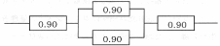
システムＢ
H16-2-3-------------------------------------------
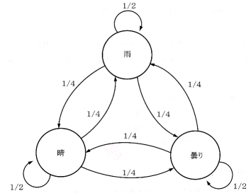
H16-2-4-------------------------------------------
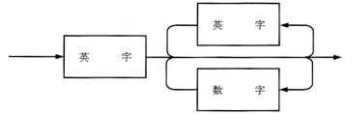
H16-3-1-------------------------------------------
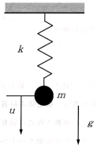
H16-3-5-------------------------------------------
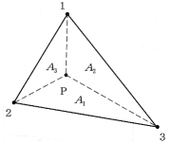
H16-3-6-------------------------------------------
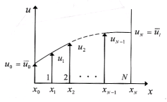
(1) Lei＝ｘi+1－ｘ、Lei+1＝ｘ－ｘi
(2) Lei＝ｘ－ｘi、Lei+1＝ｘi+1－ｘ
(3) Lei＝ｘ－ｘi+1、Lei+1＝ｘi－ｘ
(4) Lei＝ｘ－（ｘi＋ｘi+1）/2、Lei+1＝（ｘi＋ｘi+1）/2
(5) Lei＝ｘi－ｘ、Lei+1＝ｘ－ｘi+1

H15-1-5-------------------------------------------
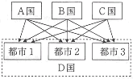
H15-3-3-------------------------------------------
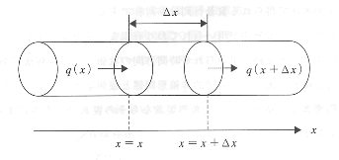
(1) | dT(x)／dx・Δx
(2) | －dT(x)／dx・Δx
(3) | d²T(x)／dx²・Δx
(4) | －d²T(x)／dx²・Δx
(5) | dT(x)／dx・Δx－d²T(x)／dx²・Δx
H15-3-4-------------------------------------------
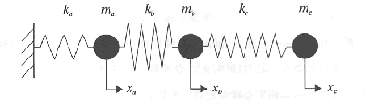
ここに、x^{r}＝（x_{a}、x_{b}、x_{c}）は変位ベクトル、ｘは加速度ベクトル、Ｍは質量マトリクス，Ｋは剛性マトリクスであり、加速度は次の関係を満たしているとする。
m_{a}x_{a}＝－(k_{a}+k_{b})x_{a}＋k_{b}x_{b}
m_{a}x_{b}＝k_{b}x_{b}－(k_{b}＋k_{c})x_{b}＋k_{c}x_{c}
m_{c}x_{c}＝k_{c}x_{b}－k_{c}x_{c}
このとき式(1)の質量マトリクスＭと剛性マトリクスＫはそれぞれどのように表現されるか。
(1)
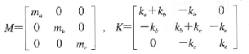
(2)
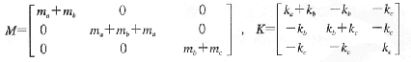
(3)
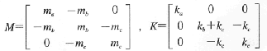
(4)
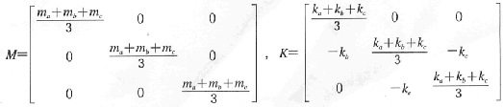
(5)
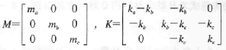

H14-2-4-------------------------------------------
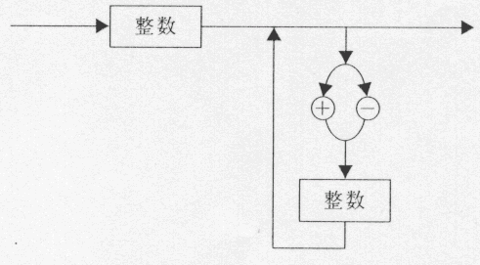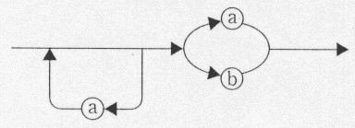

H14-3-3-------------------------------------------
支配方程式：ｋ（d₂T/dx₂＋d₂T/dy₂）＋Ｑ＝0，領域Ｖにおいて | （１）
境界条件：Ｔ＝0，Ｖの周辺Ｓにおいて | （２）
ここに、（ｘ，ｙ）は２次元直交座標系、Ｔは温度、ｋは熱伝導係数、Ｑは単位体積当たりの発熱率である。
次に、領域Ｖにおいて既知の関数列Ｔ_{ｊ},ｊ＝1,2,3,････,ｎを用いて求める関数Tを次のように近似する。
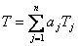 | （３）
T_{j}を試験関数あるいは試行関数と呼び、ａ_{j}は未知定数である。式（3）を式（１）に代入して残差
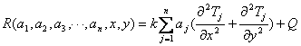 | （４）
を求める。このとき、もし試験関数が問題の厳密解であれば残差は0となるはずである。しかし、式（３）が近似解であるため一般に残差は0とはならない。そこで重みつき残差法では平均的な意味で残差が0になるようにａ_{ｊ}を決定するわけである。すなわち、残差Ｒになんらかの重み関数Ｗ_{j},ｊ＝1,2,3････,ｎをそれぞれ乗じたものを領域Ｖ内で積分し、それらを0とおくのである。このことを式で表現すると
（５）
と書ける。なお、重みつき残渣法の代表であるガラーキン法においては、Ｗ_{ｊ}＝Ｔ_{ｊ}である。

H14-3-4-------------------------------------------
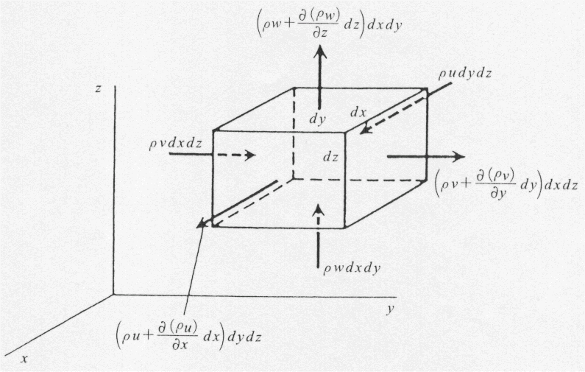
(1) 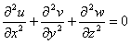
(2) 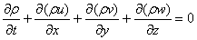
(3) 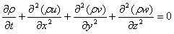
(4) 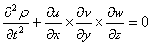
(5) 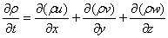

H14-3-5-------------------------------------------
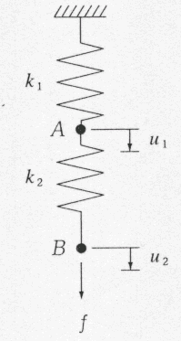
(1)
(2)
(3) 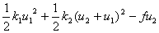
(4) 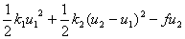
(5)
H14-1-1-------------------------------------------
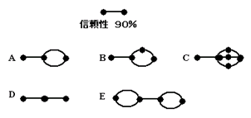
H13-3-2-------------------------------------------
(1) (u_{i+1}-u_{i})/h
(2) (u_{i+1}+u_{i})/h
(3) (u_{i+1}-2u_{i}+u_{i-1})/h²
(4) (u_{i+1}-2u_{i}+u_{i-1})/2h
(5) (u_{i+1}+2u_{i}+u_{i-1})/2h

